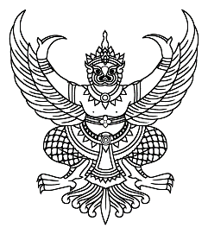

ประกาศสภาเทศบาลตำบลดงเย็น
เรื่อง เรียกประชุมสภาเทศบาลตำบลดงเย็นสมัยสามัญ สมัยที่ 2 ประจำปี 2568

ตามที่สภาเทศบาลตำบลดงเย็น ได้มีมติที่ประชุมสภาเทศบาลตำบลดงเย็นครั้งแรก เมื่อวันที่ 17 มิถุนายน 2568 เห็นชอบให้กำหนดสมัยประชุมสภาเทศบาลตำบลดงเย็นสมัยสามัญ สมัยที่ 2 ประจำปี 2568 ระหว่างวันที่ 18 – 30 มิถุนายน 2568 มีกำหนด 13 วัน
อาศัยอำนาจตามความในมาตรา 24 และมาตรา 25 แห่งพระราชบัญญัติเทศบาล พ.ศ. 2496 แก้ไขเพิ่มเติมถึง (ฉบับที่ 14 ) พ.ศ. 2562 ประกอบกับข้อ 22 แห่งระเบียบกระทรวงมหาดไทย ว่าด้วยข้อบังคับการประชุมสภาท้องถิ่น พ.ศ. 2547 แก้ไขเพิ่มเติมถึง (ฉบับที่ 3) พ.ศ. 2565 ประธานสภาเทศบาลตำบลดงเย็น จึงเรียกประชุมสภาเทศบาลตำบลดงเย็นสมัยสามัญ สมัยที่ 2 ประจำปี 2568 ในระหว่างวันที่ 18 – 30 มิถุนายน 2568 ณ. ห้องประชุมสภาเทศบาลตำบลดงเย็น ชั้น 2 สำนักงานเทศบาลตำบลดงเย็น
จึงประกาศให้ทราบโดยทั่วกัน
ประกาศ ณ วันที่ 17 เดือน มิถุนายน พ.ศ. ๒๕68
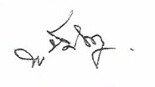
(ลงชื่อ)
(นางฐนิดา ดีดวงพันธ์)
ประธานสภาเทศบาลตำบลดงเย็น

